校外劳务费发放网上操作指南（2019版）

为了避免浏览器不兼容的问题，请使用360极速、火狐、谷歌浏览器

目录
- 登录系统……………………………………………………………….2
- 授权……………………………………………………………………….3
- 取消授权……………………………………………………………….6
- 新增校外人员………………………………………………….…….6
- 修改银行卡信息…………………………………………….…….10
- 填写校外人员劳务费发放表…………………………..…..11

一、登录系统
方式一、登录信息门户→财务服务→网上报销。
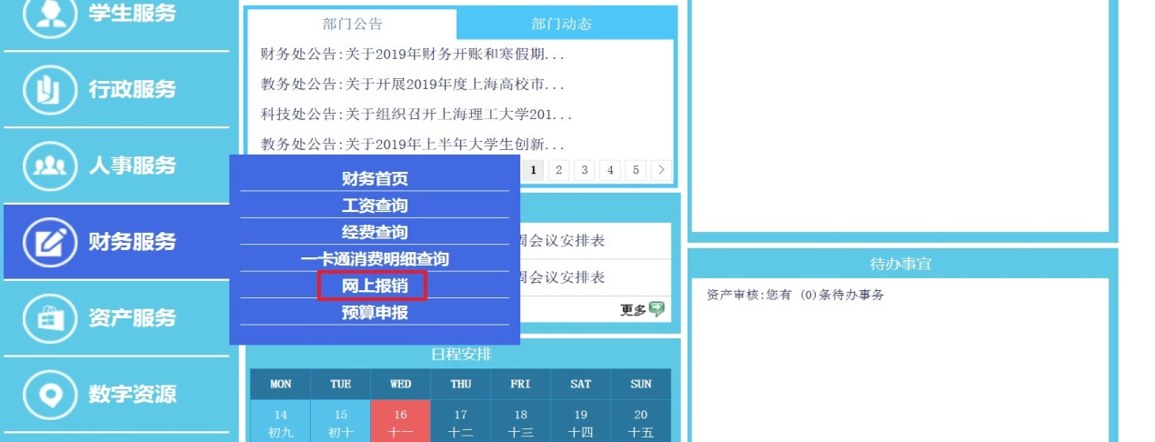
方式二、访问上海理工大学财务处主页http://cwc.usst.edu.cn/ ，点击“网上报销”按钮。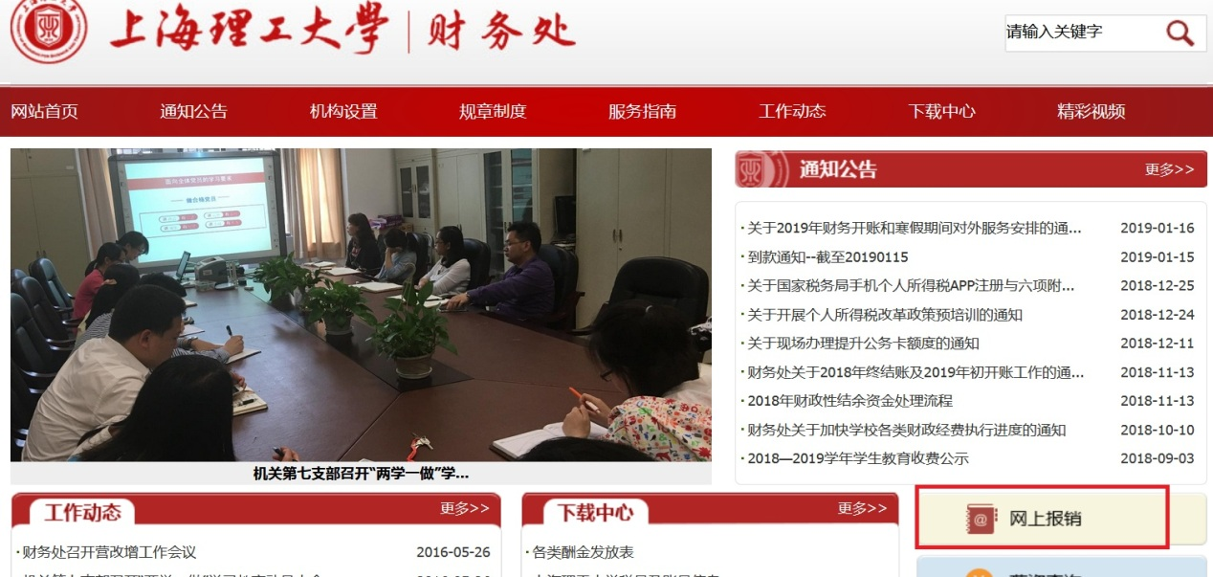

进入以下界面后，登录系统。（其中用户名：工号 密码：身份证后六位）。
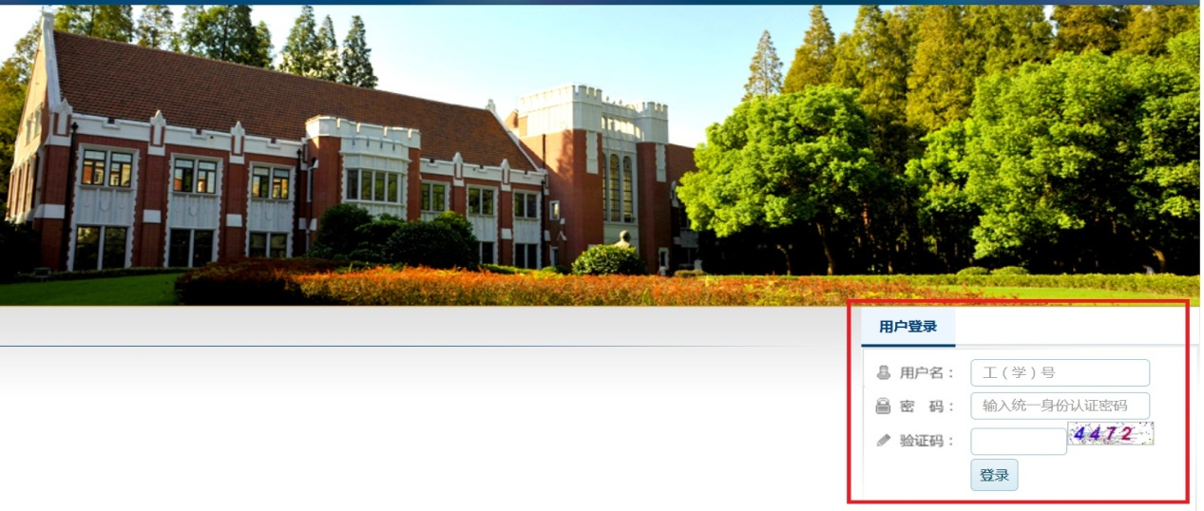
用户名、密码和验证码输入完成，点击“登录”按钮即可。
二、授权
1、项目负责人进入系统之后点击自助服务下的“校外劳务申报”按钮，如图：
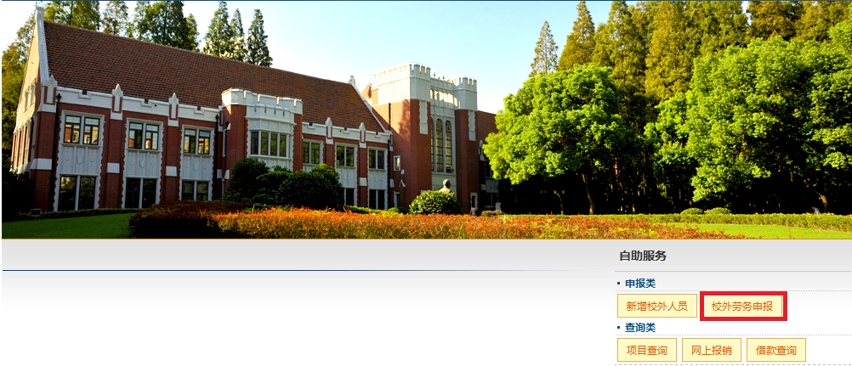

2、点击“经费项目授权”。
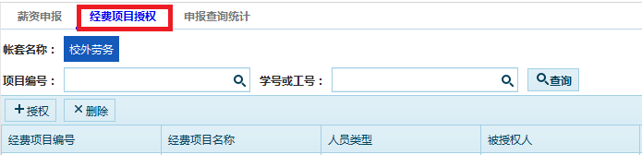

3、点击“+授权”增加一条授权记录。
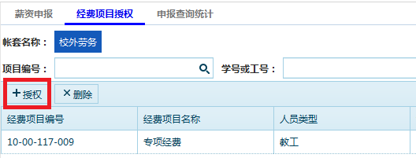

4、点击经费项目处的“放大镜”。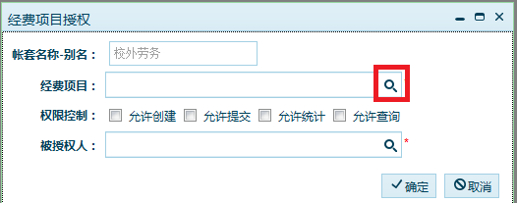
5、在弹出框中选择需要授权的项目编号，可通过“筛选”功能搜索——“选择”。
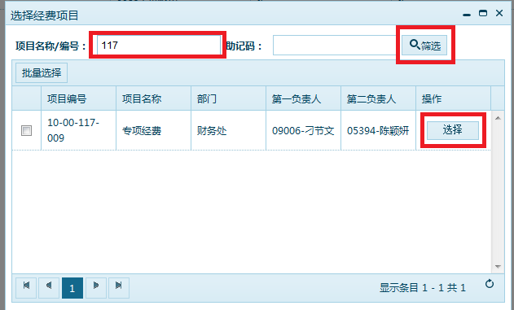

6、选择控制权限，在需要的权限前面的方框内打钩，一般只选择“创建”和“提交”即可。
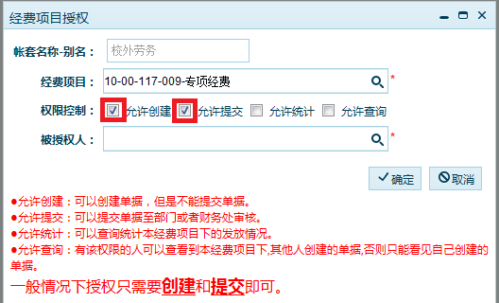

7、点击被授权人处的“放大镜”。
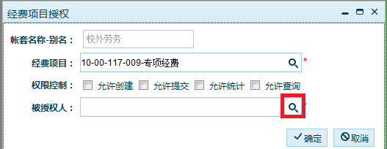
8、在弹出框中选择被授权人，可通过“查询”功能搜索——“选择”。
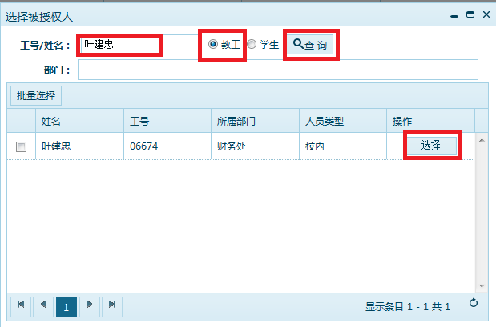

8、点击“确定”按钮。
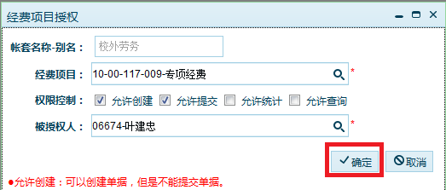

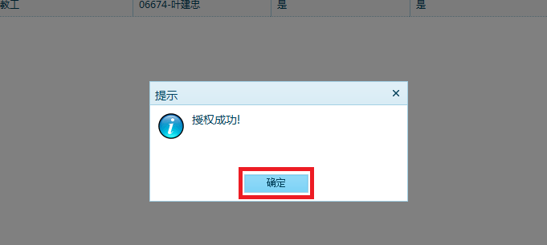

9、如下图所示，已授权成功。
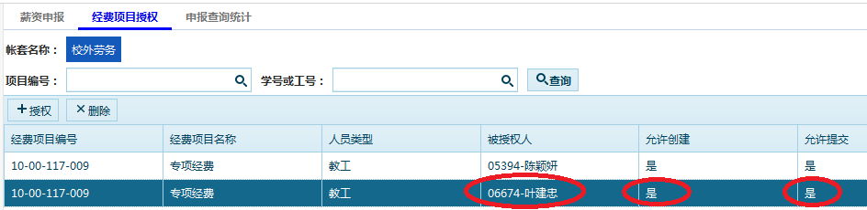

三、取消授权
1、参见“二、授权”中1、2步骤，进入如下图界面，点击下图红框位置选择需取消授权的人员。
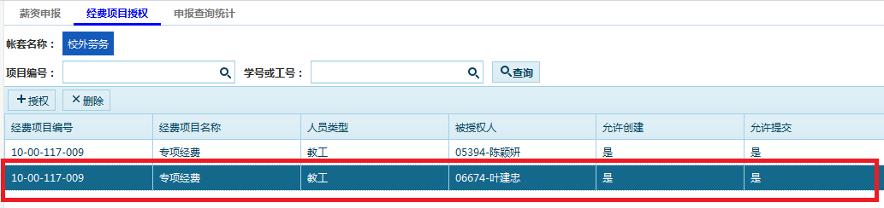

2、点击“删除”。
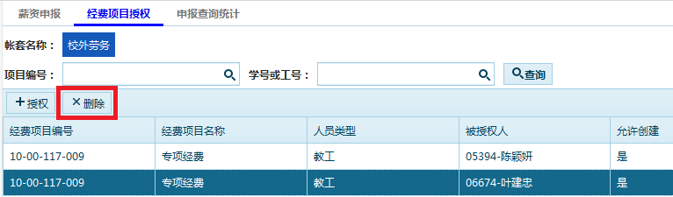

3、点击“确定”，移除授权成功。
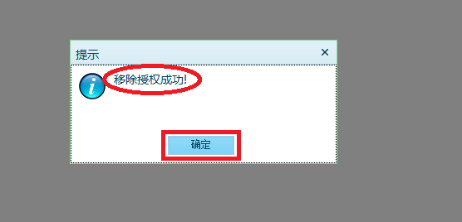

四、新增校外人员
1、点击“新增校外人员”。
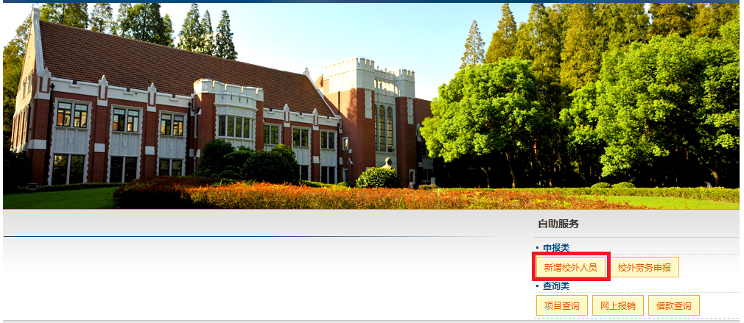
新增校外人员有两种方法：新增法和导入法

方法一：新增法
2、点击“校外人员申报”——“新增”。
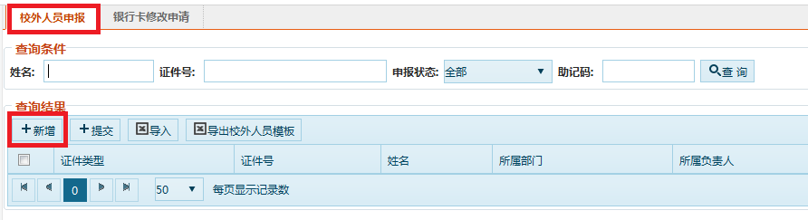

3、选择“证件类型”，填写“证照号”。
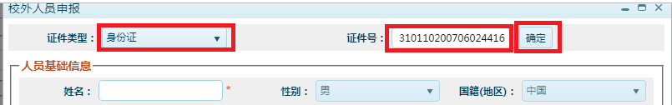

4、点击“证件号”后的“确定”按钮进行人员信息校验。

（1）如果新增人员在平台内已存在，则会有如下报错提示：
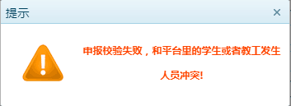
报错后的处理方式：
①为教职工发放津贴，应登录薪酬发放系统进行申报：http://salary.usst.edu.cn。（申报流程参见校园网——财务处——服务指南——专项奖励津贴发放流程）；

②为学生发放津贴，应登录学生津贴发放系统进行申报：http://salary.usst.edu.cn:8082/（申报流程参见校园网——财务处——服务指南——学生津贴发放网址及操作流程）；

③如新增人员为已退休教职工或者已离校学生，请联系财务处（联系电话：55273176，联系人：陈颖妍）做相关处理后再进行新增。

（2）如果身份证号码不符合校验规则，则会有如下报错提示：
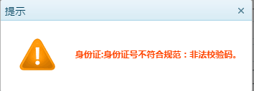
请与相关人员确认身份证号码后再做新增。

（3）如果平台内不存在新增人员，且身份证号码正确，则“证件号”右边的“确定”按钮会变为“修改”，则可以继续填写人员基础信息。

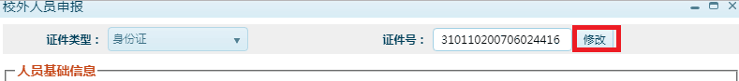

5、如实填写新增人员信息，其中打“*”号的为必填项，填写完成后点击“保存并提交”。
为了便于财务处后台工作人员核对信息，请上传身份证和银行卡正面照片。
注：
（1）必须先点击“保存并提交”后才能继续填写申报表；
（2）点击“保存”后可进行修改、删除的操作；点击“保存并提交”则不能做修改、删除，需通过财务处后台操作；
（3）人员基本信息中的“所属部门”是指经办人即填写人的所属部门，“维护人”即填写人。

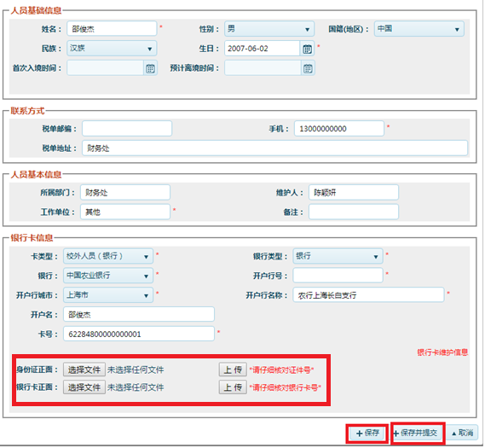

6、如下图所示，新增人员成功。
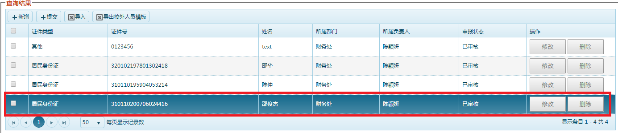

方法二：导入法
如图所示点击“导出校外人员模板”下载空白EXCEL表格，在表格中填写正常信息后，点击“导入”按钮，填写过程此处不做赘述。
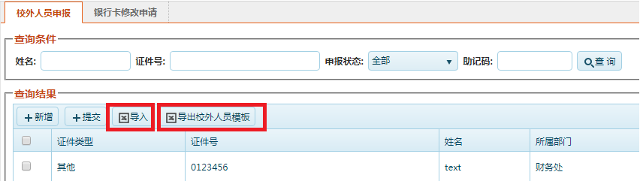

五、修改银行卡信息
为已经在劳务费人员信息库里的人员修改银行卡信息，操作流程如下：

1、点击“新增校外人员”。

2、点击“银行卡修改申请”——“新增银行卡修改申请”。
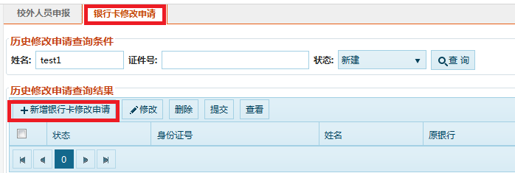

3、点击“选择”。
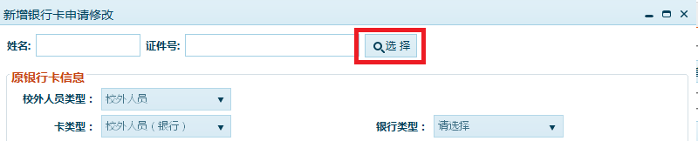

4、通过录入“姓名”或者“证件号”——点击“查询”来快速检索到需要修改的人员，在“查询结果”中点击“选择”。
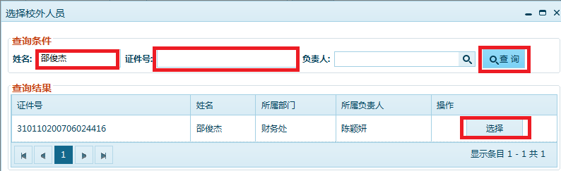

5、在“银行卡信息”中填写相关内容（带“*”号为必填项）——上传银行卡照片（便于后台人员进行核对）——填写完毕后点击“保存并提交”。
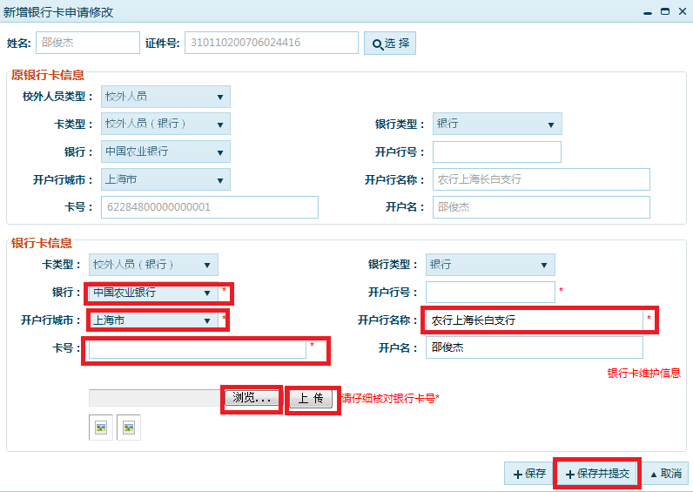
注：“开户行号”信息一般会根据所选“银行”及“开户行城市”自动填充，若没有自动填充，请老师联系收款人，请收款人自行联系自己的开户行确认后手动填入。

六、填写校外人员劳务费发放表
1、进入系统之后点击自助服务下的“校外劳务申报”按钮，如图：

2、选择“薪资申报”——账套名称选择“校外劳务”——点击“创建”
注：
- 账套名称下的“年”“月”是系统设定的，与实际申报时间一致；
- 每月1日至20日可以开放申报，21日至月底关闭申报，用于核对、汇总个税申报信息和发放劳务费。
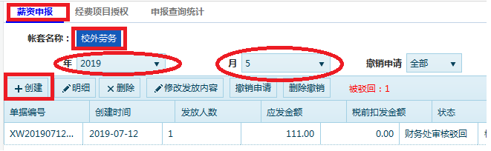

3、依次选择“人员类别”、“银行”、“经费项目”、“发放部门”，据实填写发放内容，填写完毕后点击“保存”。
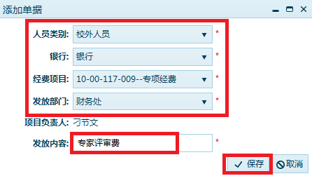

4、点击“确定”。
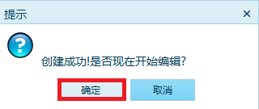

填写劳务费发放表有两种方法：添加法和导入法。

方法一：添加法
5、点击“添加人员”。
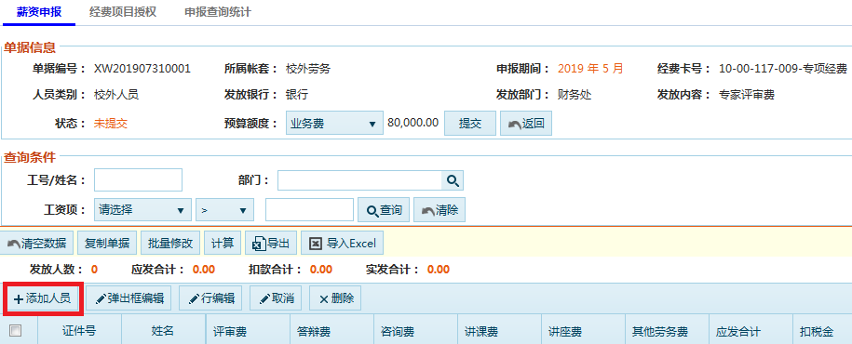

6、通过录入“姓名”或者“部门”点击“筛选”查找到相关人员
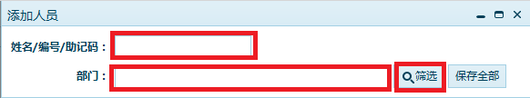

7、找到相关人员后在其前面的方框内打“√”——点击“保存”。
注：可以同时选取多个人员，也可以分批选取相关人员。
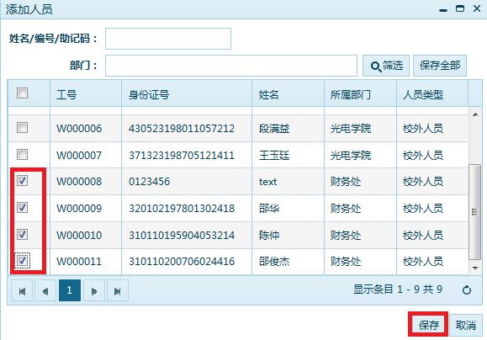

8、可以选用“弹出框编辑”、“行编辑”两种方式录入金额，两种方式情况类似，现以“行编辑”为例，“弹出框编辑”方式则不再赘述。
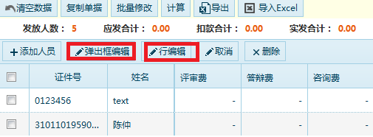

9、选中需要编辑的行（不是在方框内打钩），使其变为蓝色——点击“行编辑”。
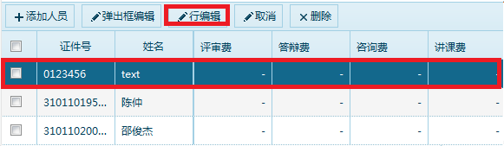

10、在相关费用下面录入金额——录入完毕后点击“保存”。
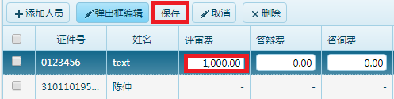

11、在金额不一致的情况下，重复9-10操作，逐行进行录入。发放内容和金额一致时，可以使用“批量修改”，进行快速录入，如下图所示。
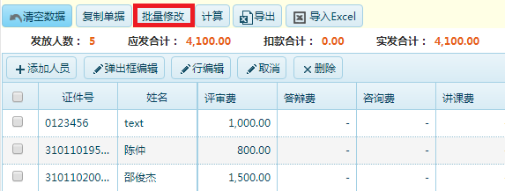

选择相关项目——录入金额——点击“保存”。
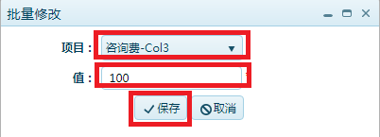

如图所示，咨询费批量录入成功。
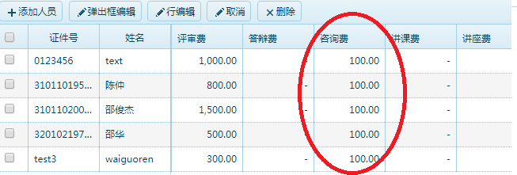

12、完成后点击上方“提交”。
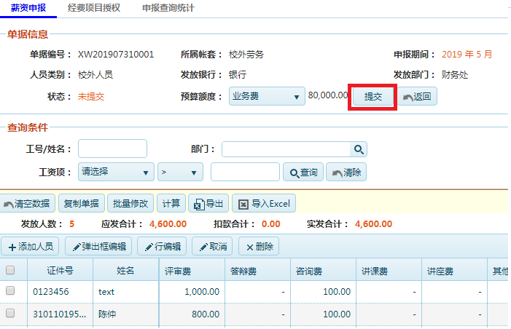

13、确认数据无误后点击“确定”。
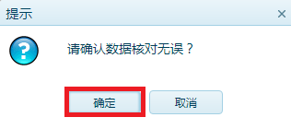

14、提交成功后打印单据，点击“确定”。
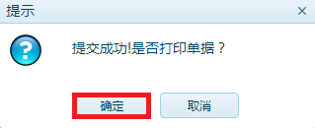

15、选择下载路径，点击“下载”。
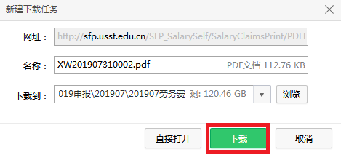

16、将下载的“报销单”和“校外劳务申报表”打印下来，请相关负责人和经办人签字后交到财务处。
下图为“报销单”
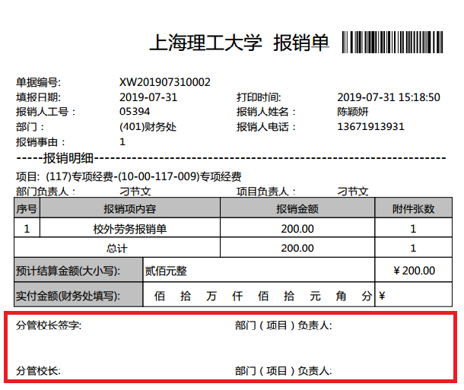

下图为“校外劳务申报表”
